Aplikasi Peminjaman buku
perpustakaan

Disusun oleh :
Jaelani ramdani

NISN :
102302455



- Gambaran umum aplikasi
Aplikasi yang saya buat adalah aplikasi peminjaman buku perpustakaan yang bisa meminjamkan buku secara digital untuk para siswa. Aplikasi ini juga bisa dipinjam oleh masyarakat, aplikasi yang saya buat ini masih banyak kesalahan karena saya masih belajar membuat aplikasi.
Aplikasi ini bisa digunakan oleh 2 Jenis pengguna yaitu, Bisa jadi admin dan bisa jadi siswa/masyarakat.
Admin | Siswa
Dapat melakukan login | Dapat melakukan login
Melakukan pemilihan menu | Melakukan peminjaman buku
Melakukan CRUD | Melakukan pengembalian buku

- Fitur
Fitur | Admin | Siswa
Daftar | √ | √
Login | √ | √
Pemilihan menu | √ | √
Melakukan CRUD Transaksi | √ | √
Melakukan CRUD buku | √ | X
Melakukan CRUD kelola anggota | √ | X
Pencarian untuk kondisi tertentu | √ | √

- Daftar

Setiap pengguna bisa melakukan daftar, jadi ketika pengguna belum punya akun mereka bisa melakukan daftar Terlebih dahulu.

- Pemilihan menu
Dapat melihat menu di aplikasi

- Melakukan CRUD transaksi
Admin dan siswa bisa melakukan CRUD transaksi, siswa bisa meminjam, buku dan admin bisa melihat data buku dan siswa yang meminjam serta admin bisa menerima atau menolak siswa untuk meminjam buku.

- Melakukan CRUD buku
Disini Cuma admin yang bisa melakukan CRUD buku dimana bisa tambah, hapus,edit dan menampilkan buku. Sedangkan Siswa hanya bisa melihat daftar buku yang ada dan meminjam buku.

- Melakukan CRUD kelola anggota
Disini juga hanya admin yang bisa melakukan nya, admin hanya perlu mengelola anggota seperti menghapus, mengedit, dan menambah kan anggota.

- Pencarian untuk kondisi tertentu
Siswa dan admin bisa mencari daftar buku yang diinginkan

- Gambar Use case aplikasi peminjaman buku perpustakaan

- Gambar diagram activity
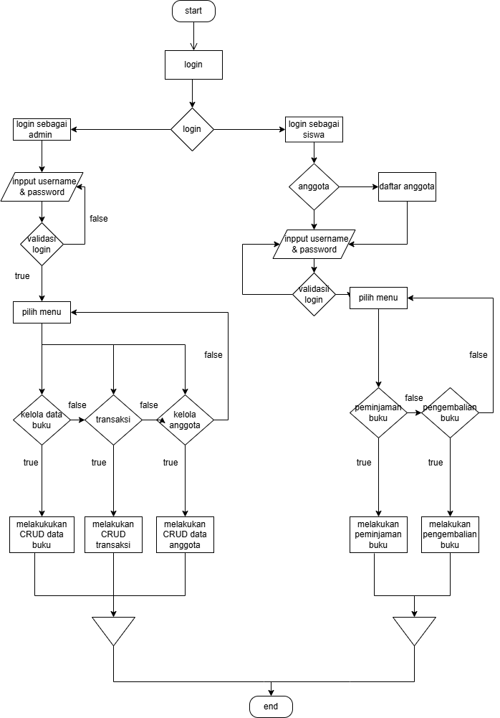
- Class diagram

- Antarmuka aplikasi

